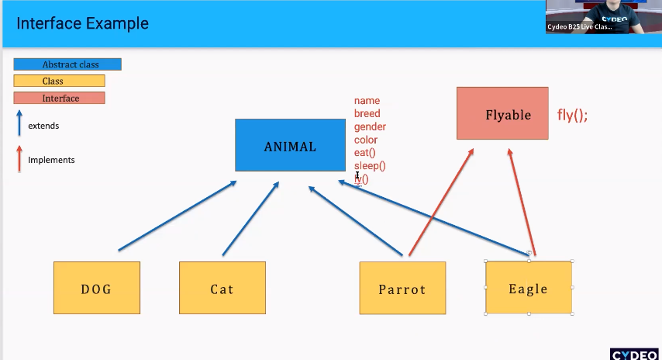

\*Перент клас зберігає всі спільні веріаблс і методи для чайлд класів.

\*Проте деякі чайлд класи мають спільні риси а деякі не мають:

Наприклад чайлд пес і чайлд кіт не вміють літати, а чайлд папуга і чайлд орел вміють літати – і для них потрібен спільний метод флай().

ТОМУ завдяки інтерфейсам ми можем надати додаткові методи для таких класів.

Якби робили флай в перент класі то тоді кожен чайлд клас мав би свій флай inefficient for heap.

Так само якби хіба в папуги і орла створювали флай, то папуга і орел мали б окремі методи флай і це теж не вигідно для хіап.